**ФЕДЕРАЛЬНОЕ АГЕНТСТВО СВЯЗИ**

**ФЕДЕРАЛЬНОЕ ГОСУДАРСТВЕННОЕ БЮДЖЕТНОЕ ОБРАЗОВАТЕЛЬНОЕ УЧРЕЖДЕНИЕ ВЫСШЕГО ОБРАЗОВАНИЯ**

**«САНКТ-ПЕТЕРБУРГСКИЙ ГОСУДАРСТВЕННЫЙ УНИВЕРСИТЕТ ТЕЛЕКОММУНИКАЦИЙ ИМ. ПРОФ. М.А. БОНЧ-БРУЕВИЧА»**

**(СПбГУТ)**

**Кафедра безопасности информационных систем**

**ОТЧЁТ**

по лабораторной работе №3 на тему:   
**«Исследование алгоритмов сортировки и поиска данных в массивах»»**

по дисциплине «Информационные технологии»

Выполнил: студент группы 912, Кузинов.М.А.

«21» Марта 2020 г. Кузинов.М.А

Принял: к.ф.-м.н., доцент, Моисеев.И.А

«21» Марта 2020 г. Моисеев.И.А

2020

Цель работы:

Ознакомиться с базовыми алгоритмами сортировки.

Описание:

Необходимо разработать и реализовать программы сортировки заданного число­вого массива действительных чисел, находящегося в файле на диске приведенными выше методами. Файл можно создать, используя блокнот, разделяя числа пробелами. Для каждого метода найти и вывести на экран количество операций сравнения, требуемых при его реализации. Отсортированный массив вывести в дисковый файл (ис­ходный файл сохраняется!). Исходный файл состоит из 20 положительных, отрицательных и нулевых элементов. Кроме отчета необходимо выслать исходный и отсортированный файлы.

Далее требуется реализовать алгоритмы бинарного и сквозного поиска для исход­ного массива и сравнить результаты их работы.

Код:

#include <iostream>  
#include <fstream>  
using namespace std;  
  
int BubbleSort( int *arr, int n ){  
 unsigned int noco = 0; //number of comparison operations  
 int temp; // временная переменная для обмена элементов местами  
 // Сортировка массива пузырьком  
 for (int i = 0; i < n - 1; i++) {  
 for (int j = 0; j < n - i - 1; j++) {  
 if (arr[j + 1] < arr[j]) {  
 noco++;  
 // меняем элементы местами  
 temp = arr[j + 1];  
 arr[j + 1] = arr[j];  
 arr[j] = temp;  
 }  
 }  
 }  
 return noco;  
}  
int CocktailSort( int n,int arr1[n]){  
 unsigned int noco = 0; //number of comparison operations  
 int left = 0, right = n - 1, flag = 1;  
 while ((left < right) && flag > 0) {// пока границы не смокнуться и пока в массиве есть эл  
 flag = 0;  
 for (int i = left; i < right; i++) {// двигаемся с лево на права  
 if (arr1[i] > arr1[i + 1]) {  
 swap(arr1[i], arr1[i + 1]);  
 flag = 1;  
 noco++;  
 }  
 }  
 right--;//уменьшаем границу с права  
 for (int i = right; i > left; i--) {//двигаемся с права на лево  
 if (arr1[i - 1] > arr1[i]) {  
 swap(arr1[i], arr1[i - 1]);  
 flag = 1;  
 noco++;  
 }  
 }  
 left++;//уменьгаем границу с лева  
 }  
 return noco;  
}  
int SelectionSort (int *arr2, int n){  
 int key;  
 unsigned int noco = 0; //number of comparison operations  
 int j;  
 for (int i = 1; i < n; i++) {  
 key = arr2[i]; // запомним обрабатываемый элемент  
 // и начнем перемещение элементов слева от него  
 // пока запомненный не окажется меньше чем перемещаемый  
 for (j = i - 1; j >= 0 && arr2[j] > key; j--)  
 arr2[j + 1] = arr2[j];  
 arr2[j + 1] = key; // и поставим запомненный на его новое место  
 noco++;  
 }  
 return noco;  
}  
int BinarySearch (int *arr, int n, int x, unsigned int noco){  
 noco = 0;  
 int left = 0;  
 int right = n;  
 int middle;  
 while (left < right) {  
 middle = (left + right) / 2;  
 if (arr[middle] > x) {  
 left = middle + 1;  
 noco++;  
 } else {  
 right = middle;  
 noco++;  
 }  
 }  
 return middle;  
}  
int main() {  
ifstream inp("inp.txt");  
ofstream out("out.txt");  
int n = 20;  
int arr[n];  
unsigned int noco; //number of comparison operations  
  
//пузырькавая сортировка  
for ( int i = 0; i < n; i++){ // заполняем эл  
 inp>>arr[i];  
}  
out<<"Пузырьковая Сортировка : ";  
noco = BubbleSort(arr, n);  
for (auto now: arr){  
 out<<now<<" ";  
}  
out<<endl<<"Количество операций сравнения : "<< noco;  
out<<endl<<endl;  
inp.close();  
  
// шейкерная сортировка  
inp.open("inp.txt");  
int arr1[n];  
for ( int i = 0; i < n; i++){ // заполняем эл  
 inp>>arr1[i];  
}  
noco = CocktailSort(n, arr1);  
out<<"Шейкерная Сортировка : ";  
for (auto now: arr1){  
 out<<now<<" ";  
}  
out<<endl<<"Количество операций сравнения : "<< noco;  
out<<endl<<endl;  
inp.close();  
  
//Сортировка Выбором  
inp.open("inp.txt");  
int arr2[n];  
for (int i = 0; i < n; i++){  
 inp>>arr2[i];  
}  
out<<"Сортировка Выбором : ";  
noco = SelectionSort(arr2,n);  
for (auto now: arr2){  
 out<<now<<" ";  
}  
out<<endl<<"Количество операций сравнения : "<< noco<<endl;  
out<<endl;  
inp.close();  
  
//бинарный поиск  
inp.open("inp.txt");  
int x = 88;// искомое число в массиве  
out<<"Бинарный поиск числа "<<x<<endl;  
out<<"В массиве : ";  
for (int i = 0; i < n; i++){  
 out<<arr2[i]<<" ";  
}  
out<<endl;  
int left = 0;  
int right = n;  
int middle;  
noco = 0;  
while (left < right ){  
int middle = (left + right) / 2;  
 if (arr2[middle] < x){  
 left = middle + 1;  
 noco ++;  
}  
 else{  
 right = middle;  
 noco++;  
 }  
}  
out<<"Ответ:"<<left<<endl;  
out<<"Количество операций сравнения : "<< noco<< endl<<endl;  
inp.close();  
  
// сквозной поиск  
out<<"Сквозной Поиск числа "<<x<<endl;  
out<<"В массиве : ";  
for (int i = 0; i < n; i++){  
 out<<arr2[i]<<" ";  
}  
out<<endl;  
noco = 0;  
for (int i = 1; i < n ; ++i){  
 if (arr2[i] == x){  
 out<<"Ответ:"<<i<<endl;;  
 break;  
 }  
}  
out<<"Количество операций сравнения : "<< noco;  
inp.close();  
out.close();  
 return 0;  
}

Исходный файл:

inp.txt содержит массив из 20 эл: 0 100 4 6 700 10 12 15 16 18 99 19 17 88 13 -5 -1 7 5 1;

расположен в папке с проектом.

Файл с выводом:

Out.txt расположен в папке с проектом.

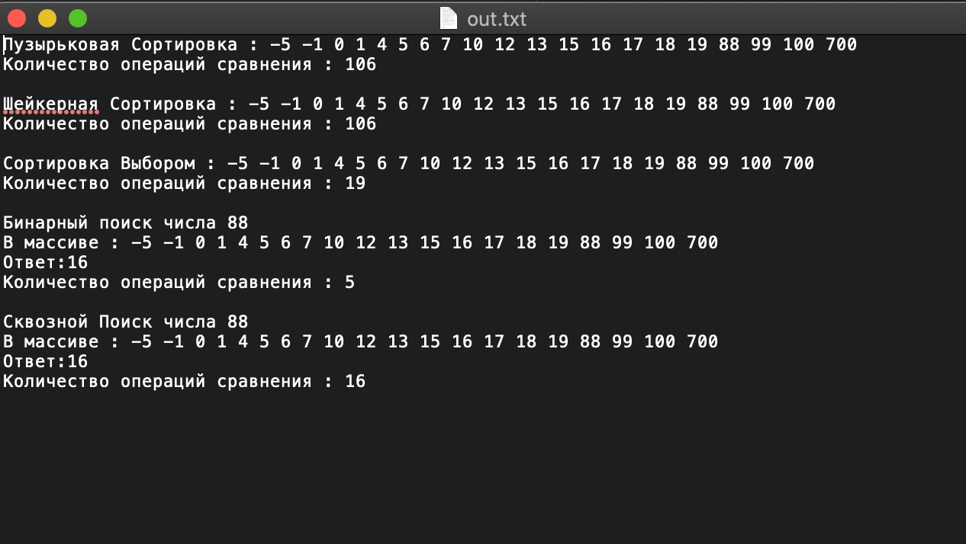

Вывод: ознакомился с базовыми алгоритмами сортировки.